Медведь с двумя медвежатами подошел к ручью напиться. Смотрит: спит сохатый, положив голову на камень. Медведь обрадовался:— Спящего убью, сохатиной вас, детки, накормлю!Медвежата запрыгали, заревели: были они голодные.
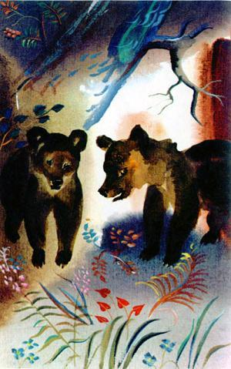
— Тише, проснется! Рогами запорет, ногами затопчет!Медвежата не слушают, еще громче ревут. Придавил их медведь толстой сосной, схватил булыжник, убил сохатого и зовет:— Бегите, детки, сюда, ешьте досыта!А они не идут. Пошел медведь за ними, поднял сосну, а медвежата лежат мертвые. Рассвирепел медведь:— Сосна детей моих убила, утоплю ее в реке.Притащил сосну, чтобы бросить в омут. Увидела это сорока, затрещала:— Старый дурак! Старый дурак!
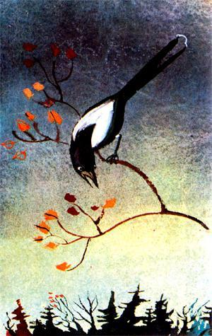
Полез медведь на дерево — хотел сороку поймать.Она перелетела на другое дерево и опять:— Старый дурак! Старый дурак!Долго гонялся медведь за сорокой — не поймал.С тех пор сорока выдает медведя охотникам.
